Информация
по организации показа фильма «Памятник живым» и проведение классного часа Всероссийской акции «Колокол Памяти», посвящённый созданию монумента жертвам политических репрессий «Стена скорби»
по Муниципальному казённому учреждению Культурно-досуговому объединению «Аккорд», Зюзинского сельсовета.

Классный час и просмотр документального фильма Тимура Булгакова «Памятник живым» прошёл в МКУ КДО «Аккорд», Зюзинского сельсовета. Фильм рассказывает об истории создания и открытия «Стены Скорби» - первого общенационального монумента жертвам политических репрессий. Мемориал «Стена Скорби» - воплощение памяти о трагических событиях российской истории, символ объединения и примирения российского общества. Ребятам было рассказано о тяжёлом времени 1930 - 53 года, о миллионах людей необоснованно подвергнуты репрессиям.
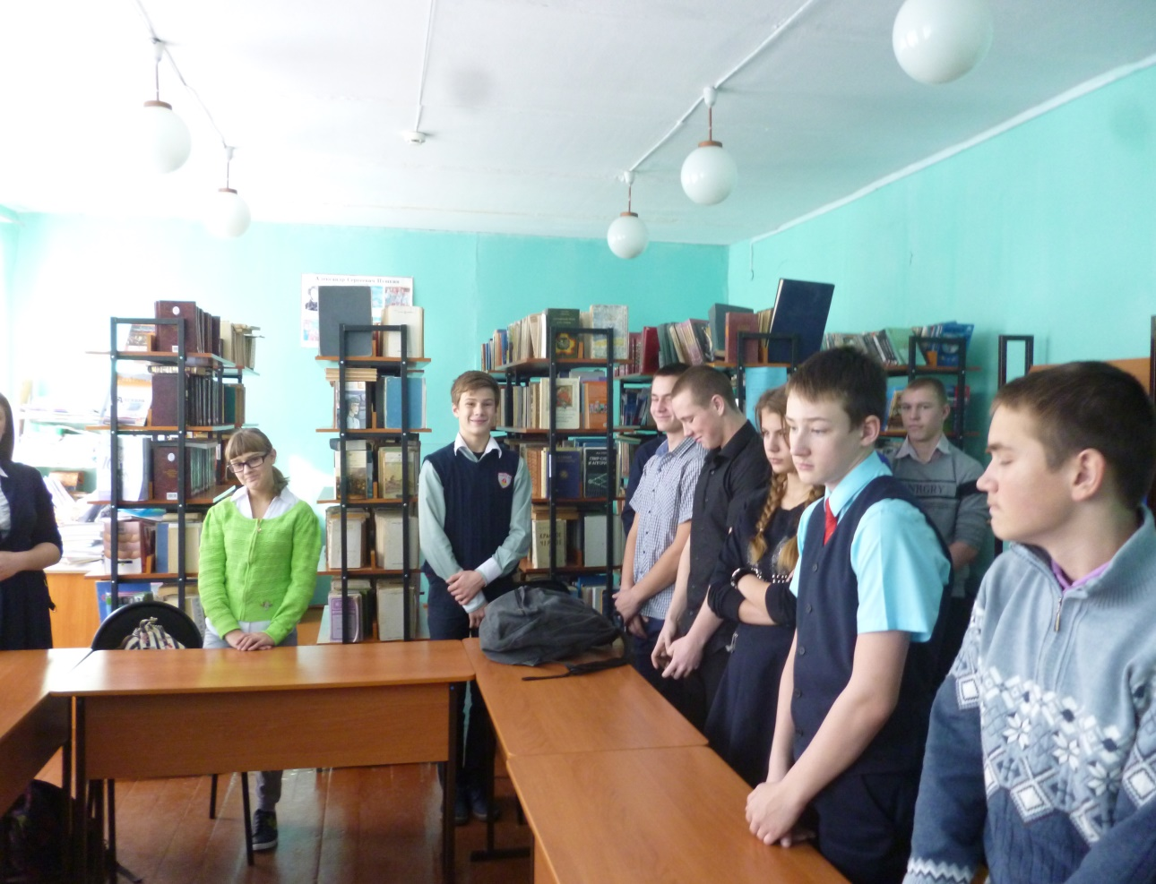
Минута молчания в честь погибших безвинно в годы репрессий.
